Приложение 2
к приказу Министра
здравоохранения и социального
развития Республики Казахстан
от 29 мая 2015 года № 416
Регламент государственной услуги "Выдача заключения о безопасности, качестве и эффективности лекарственных средств и медицинских изделий"
Сноска. Регламент в редакции приказа Министра здравоохранения РК от 20.05.2019 № ҚР ДСМ-83 (вводится в действие по истечении десяти календарных дней после дня его первого официального опубликования).
Глава 1. Общие положения
1. Государственная услуга – "Выдача заключения о безопасности, качестве и эффективности лекарственных средств и медицинских изделий" (далее – государственная услуга) оказывается Республиканским государственным предприятием на праве хозяйственного ведения "Национальный центр экспертизы лекарственных средств, медицинских изделий" Министерства здравоохранения Республики Казахстан (далее – услугодатель), в том числе через веб-портал "электронного правительства": www.egov.kz или веб-портал "Е-лицензирование": www.elicense.kz.
Государственная услуга оказывается на основании Стандарта государственной услуги "Об утверждении стандартов государственных услуг в сфере фармацевтической деятельности", утвержденного приказом Министра здравоохранения и социального развития Республики Казахстан от 28 апреля 2015 года № 293 (зарегистрирован в Реестре государственной регистрации нормативных правовых актов под № 11338) (далее – Стандарт).
Прием заявления и выдача результата оказания государственной услуги осуществляются через:
1) канцелярию услугодателя;
2) веб-портал "электронного правительства" www.egov.kz, www.elicense.kz (далее – портал).
2. Форма оказания государственной услуги – электронная/бумажная.
В случае, если услугополучатель предоставляет документы и материалы (за исключением образцов лекарственных средств и медицинского изделия) через информационную систему услугодателя (далее – информационная система), форма взаимодействия – электронная (частично автоматизированная).
Услугополучатель имеет возможность получения информации о порядке и статусе оказания государственной услуги в режиме удаленного доступа посредством "личного кабинета" на официальном сайте услугодателя www.dari.kz.
3. Результатом оказания государственной услуги является заключение о безопасности, качестве и эффективности лекарственных средств и медицинских изделий с рекомендацией о возможности или невозможности государственной регистрации, перерегистрации, внесении изменений в регистрационное досье (далее – заключение), либо мотивированный ответ в отказе оказания государственной услуги по основаниям, предусмотренным пунктом 10 Стандарта.
Форма предоставления результата оказания государственной услуги: электронная и (или) бумажная.
Глава 2. Описание порядка действий структурных подразделений (работников) услугодателя в процессе оказания государственной услуги
4. Основанием для начала процедуры (действия) по оказанию государственной услуги является подача услугополучателем и прием услугодателем заявления, документов и материалов, предусмотренных пунктом 9 Стандарта.
Подтверждением принятия заявления на бумажном носителе является отметка на его копии о регистрации в Центр по обслуживанию заявителей услугодателя (далее - ЦОЗ) с указанием даты и времени приема пакета документов и материалов.
5. Содержание каждой процедуры (действия) одного заявления, входящей в состав процесса оказания государственной услуги, длительность ее выполнения:
1) прием заявления, документов и образцов лекарственных средств или медицинских изделий (далее - материалы), представленных услугополучателем (либо его представителем по доверенности) по акту приема-передачи, а также проверка наличия полного пакета документов согласно перечню, предусмотренному Стандартом, материалов регистрационного досье, согласно Правилам экспертизы, и ввод информации по представленным для экспертизы материалам в информационную систему услугодателя (далее – информационная система) осуществляется ответственным работником ЦОЗ в течение 30 минут.
В случае представления услугополучателем неполного пакета документов и (или) документов с истекшим сроком действия услугодатель отказывает в приеме заявления.
2) рассмотрение материалов, поступивших через информационную систему, определение ответственного работника и передача на исполнение осуществляется руководителями структурных подразделений услугодателя, ответственными за проведение экспертных работ в течение 1 (одного) календарного дня с учетом сроков, установленных пунктом 4 Cтандарта;
3) проведение экспертизы поступивших материалов, ввод результатов экспертизы и подготовка заключений по результатам каждого из этапов экспертизы, а также подготовка заключений по результатам оказания государственной услуги и сопроводительного письма услугополучателю осуществляется работниками структурных подразделений услугодателя, ответственными за проведение экспертных работ, в информационной системе в течение сроков, установленных пунктом 4 cтандарта.
При необходимости на любом из этапов экспертизы при оказании государственной услуги услугодатель запрашивает у услугополучателя разъяснения или уточнения положений в представленных документах. Переписка осуществляется через ЦОЗ путем формирования электронного документа через информационную систему или на бумажных носителях;
4) формирование результата оказания государственной услуги согласно Приложениям 1, 2, 3, 4 Стандарта осуществляется ответственными работниками структурных подразделений услугодателя в сроки, предусмотренные пунктом 4 Стандарта и включает:
- формирование проектов сопроводительного письма и заключения на государственном и русском языках;
- согласование проекта заключения по результатам оказания государственной услуги и сопроводительного письма руководителем ответственного структурного подразделения услугодателя;
- распечатка согласованных проектов сопроводительного письма и заключения из информационной системы;
5) подписание сопроводительного письма и заключения результата оказания государственной услуги осуществляется руководством услугодателя на бумажном носителе в течение 1 (одного) календарного дня с учетом сроков, установленных пунктом 4 настоящего регламента;
6) регистрация результата оказания государственной услуги с сопроводительным письмом осуществляется ЦОЗ в течение 1 (одного) календарного дня с учетом сроков, установленных пунктом 4 настоящего регламента;
7) выдача результата оказания государственной услуги с сопроводительным письмом услугополучателю осуществляется через ЦОЗ в течение 30 минут с момента обращения услугополучателя.
Через портал – в "личном кабинете" услугополучателя отображается статус о принятии запроса для оказания государственной услуги с указанием даты получения результата государственной услуги.
При обращении через портал отправка электронного запроса осуществляется из "личного кабинета" услугополучателя. Запрос автоматически направляется к услугодателю.
6. Если услугополучатель не обратился за результатом оказания государственной услуги, то услугодатель обеспечивает хранение результата оказания государственной услуги в срок не более 180 дней с момента его регистрации в информационной системе.
Глава 3. Описание порядка взаимодействия структурных подразделений (работников) услугодателя в процессе оказания государственной услуги
7. Описание последовательности процедур (действий) с указанием длительности каждой процедуры (действия) изложено согласно приложению 1 к настоящему регламенту государственной услуги.
8. Перечень структурных подразделений (работников) услугодателя, которые участвуют в процессе оказания государственной услуги:
1) ЦОЗ;
2) структурные подразделения услугодателя, осуществляющие экспертизу;
3) руководство услугодателя.
9. Описание последовательности процедур (действий) между структурными подразделениями (работниками) с указанием длительности каждой процедуры (действия)
ЦОЗ осуществляет прием материалов, необходимых для оказания государственной услуги:
Ответственный сотрудник ЦОЗ вводит заявление с прилагаемыми документами в информационную систему для доступа к материалам структурных подразделений услугодателя в целях проведения экспертизы при государственной регистрации, перерегистрации и внесения изменений в регистрационное досье лекарственных средства или медицинского изделия.
Структурные подразделения услугодателя в соответствии с Правилами экспертизы проводят экспертизу материалов в сроки, установленные пунктом 4 Стандарта.
Ответственный работник структурного подразделения подготавливает и согласовывает с руководителем структурного подразделения сопроводительное письмо и заключение по результатам оказания государственной услуги.
Согласованные проекты сопроводительного письма и заключения по результатам оказания государственной услуги ответственный работник структурного подразделения передает для подписания руководству услугодателя.
Руководство услугодателя по завершении экспертизы подписывает сопроводительное письмо и заключение по результатам оказания государственной услуги.
10. Последовательность процедур (действий), взаимодействий структурных подразделений (работников) услугодателя в процессе оказания государственной услуги отражается в справочнике бизнес-процессов оказания государственной услуги согласно приложению 2 к настоящему регламенту.
Глава 4. Описание порядка использования информационных систем в процессе оказания государственной услуги
11. Порядок обращения и последовательность процедур (действий) услугодателя при оказании государственной услуги через Портал:
проверка на Портале подлинности данных о зарегистрированном услугополучателе посредством электронной цифровой подписи (далее – ЭЦП);
выбор пользователем государственной услуги, вывод на экран формы (ввод данных) с учетом ее структуры и форматных требований, прикреплением к форме запроса необходимых документов в электронном виде;
удостоверение (подписание) запроса посредством ЭЦП услугополучателя заполненной формы (введенных данных) запроса оказания государственной услуги;
регистрация электронного документа (запроса услугополучателя) и обработка запроса на Портале;
проверка услугодателем заявления услугополучателя;
получение услугополучателем результата государственной услуги разрешительного документа (письма о согласовании/заключения на ввоз/вывоз зарегистрированных и незарегистрированных в Республике Казахстан лекарственных средств и медицинских изделий) сформированного Порталом. Электронный документ формируется с использованием ЭЦП руководителем услугодателя.
Приложение 1
к регламенту государственной
услуги "Выдача заключения о
безопасности, качестве и
эффективности лекарственных
средств медицинских и
изделий изделий"
Описание последовательности процедур (действий) с указанием длительности каждой процедуры (действия)

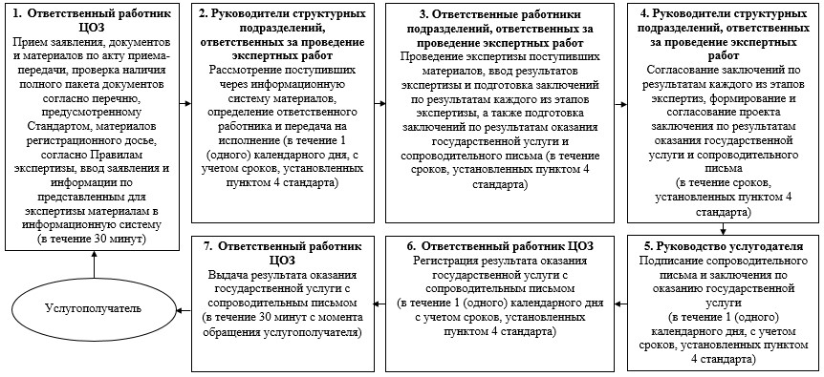

Приложение 2
к регламенту государственной
услуги "Выдача заключения о
безопасности, качестве и
эффективности лекарственных
средств медицинских и
изделий изделий"
Справочник бизнес-процессов оказания государственной услуги

